Линия психологической помощи

Министерства просвещения Российской Федерации

8-800-600-31-14

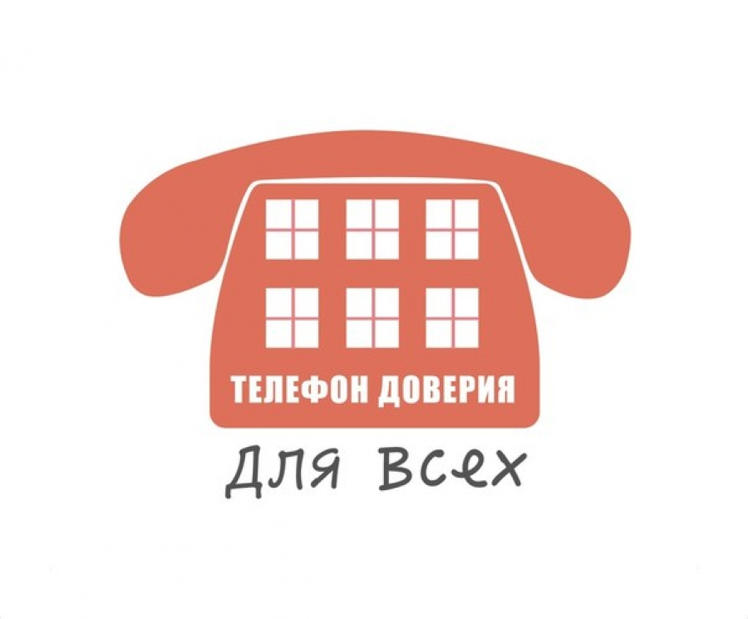

Линия Общероссийского телефона доверия

для детей, подростков и их родителей

8-800-2000-122